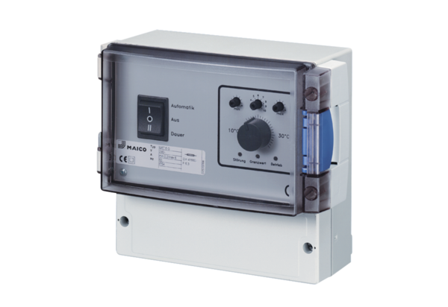System regulacji temperatury EAT 6 G/1Opakowanie jednostkowe: 1 sztukaAsortyment: C
Numer artykułu: 0157.0808Producent: MAICO

